De Hunebed route

Je start met het Hunebed in de rug, het gravel pad op. Na 200 meter houd je links aan en vervolgt het gravelpad.
Na een kilometer kom je bij de tweede foto, waarna je rechts een grote plas passseert.
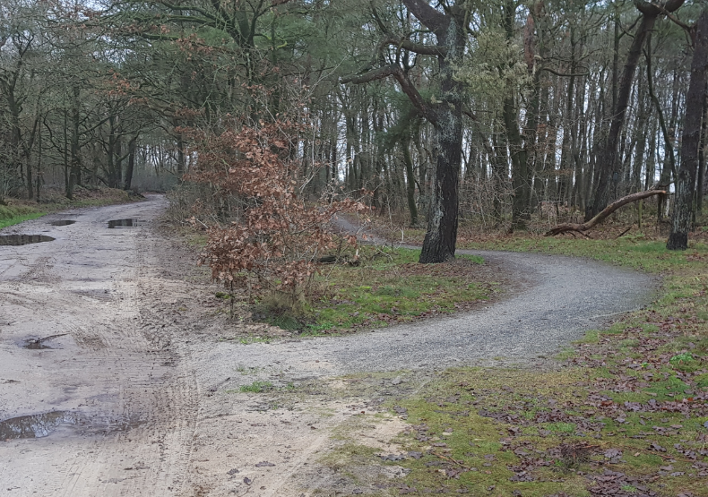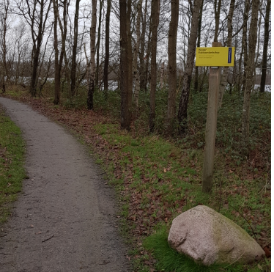
Achthonderd meter verder stopt het gravelpad en gaan we even rechtsaf en lopen tweehonderd meter over een asfaltweg.
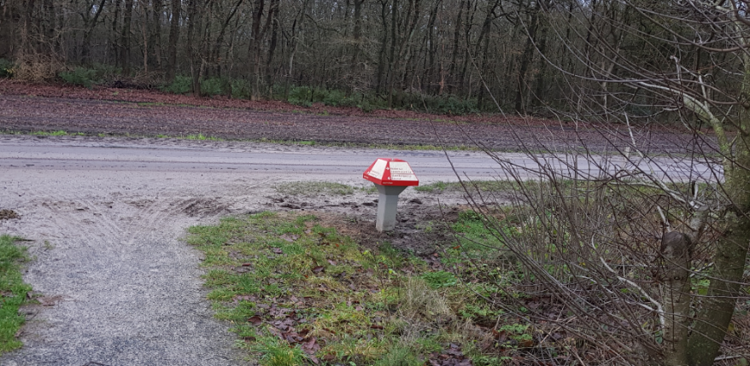

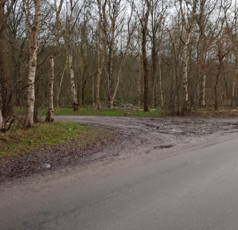
Na die tweehonderd meter gaan we linksaf een landweg op. Deze leidt langs enkele boerderijen en is vaak vrij modderig.

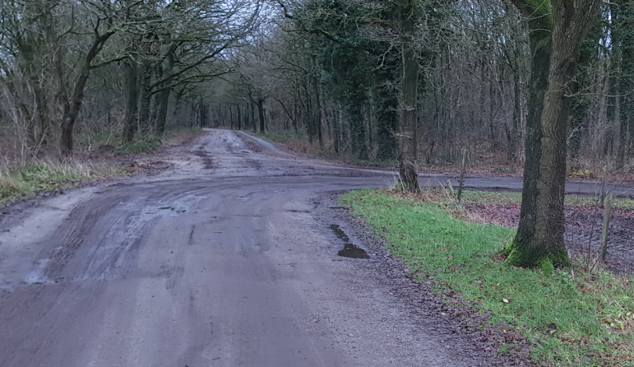
Ruim een kilometer verder komen we bij een driesprong. Hier rechtsaf, daarna direct linksaf het kronkelpad naar de Zuursche Duinen op

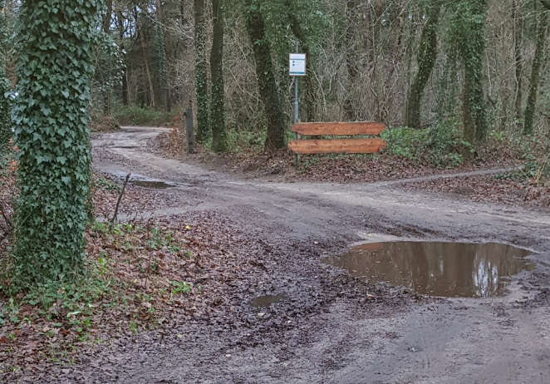
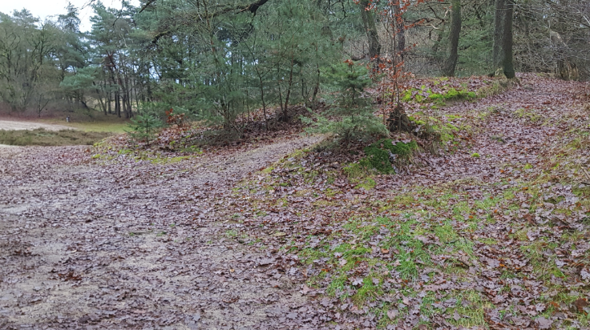
Eenmaal bij het mulle zand aangekomen: niet er recht doorheen, maar er rechts langs. Rechtsaf het paadje over de heuvel en zo langs het zand.

Bij deze driesprong met markante boom in het midden, linksaf.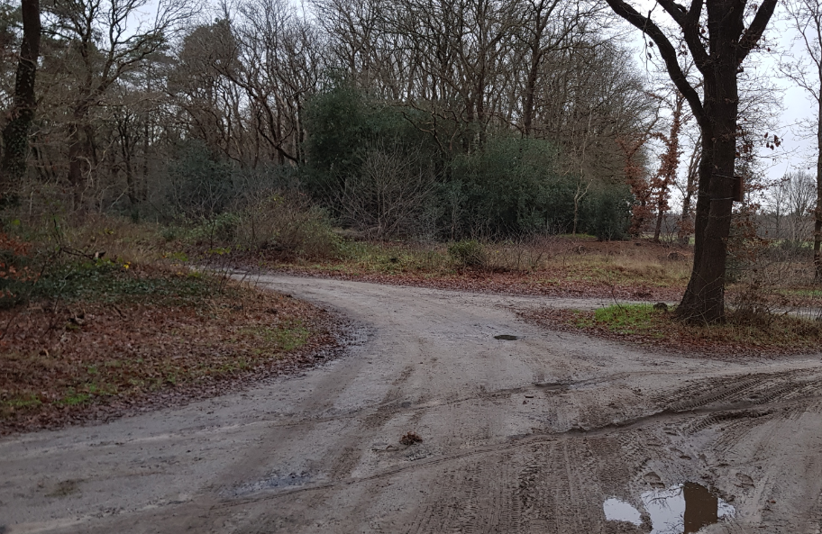
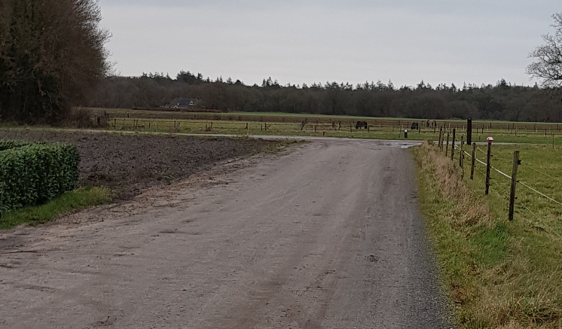
Bos uit, linksaf en direct weer rechtsaf.

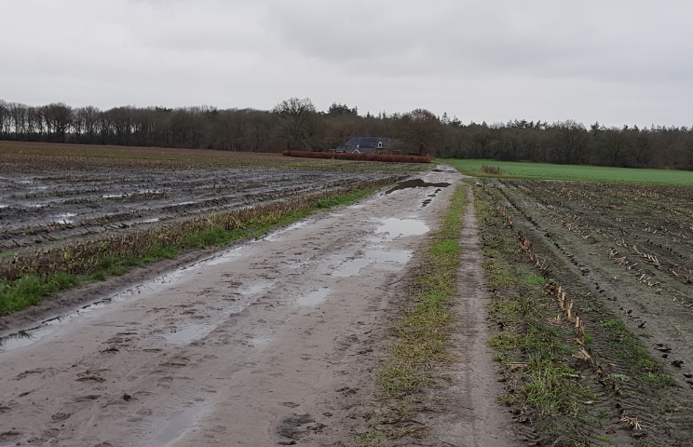
Over de weidse weiden.

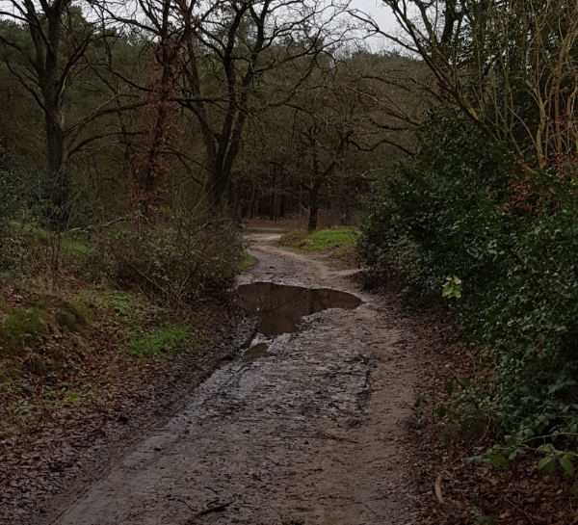

Terug in het bos, een korte afdaling naar het eind- en beginpunt

